Windows server2012R2 DC使用组策略禁用U盘方法
一、DC组策略禁用U盘操作流程
1. 在DC 上打开group policy management，在group policy objects处右击新建GPO （name：deny_removable_disks）。
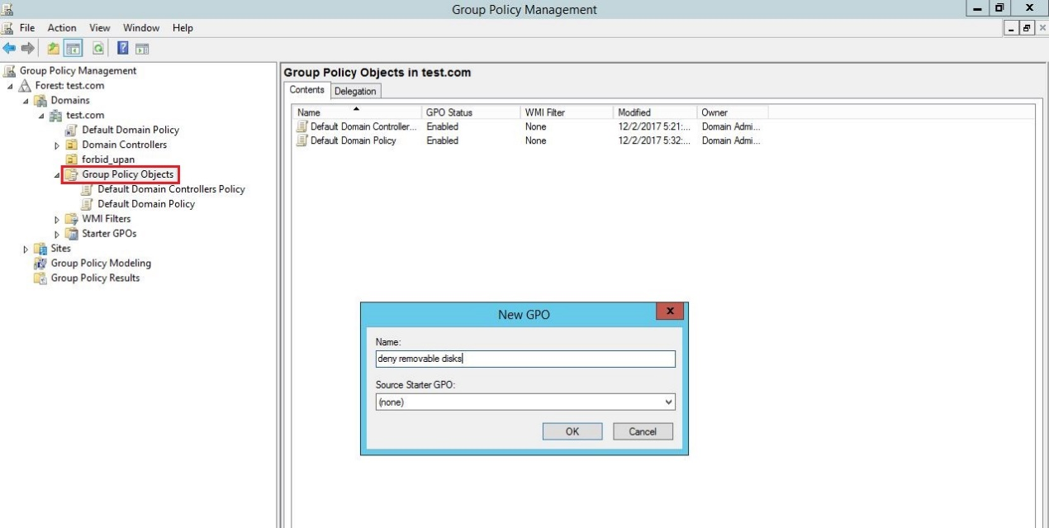
2.右击deny_removable_disks，选择edit。
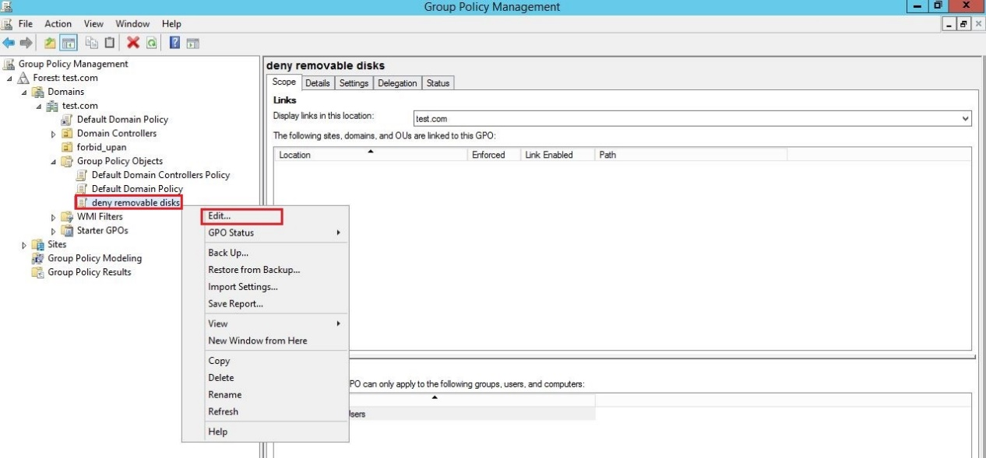

3.展开ComputerConfiguration->Policies->AdministrativeTemplates->System-Removable Storge Access,选择Removable Disks Deny read access，点击policy setting进行设置。
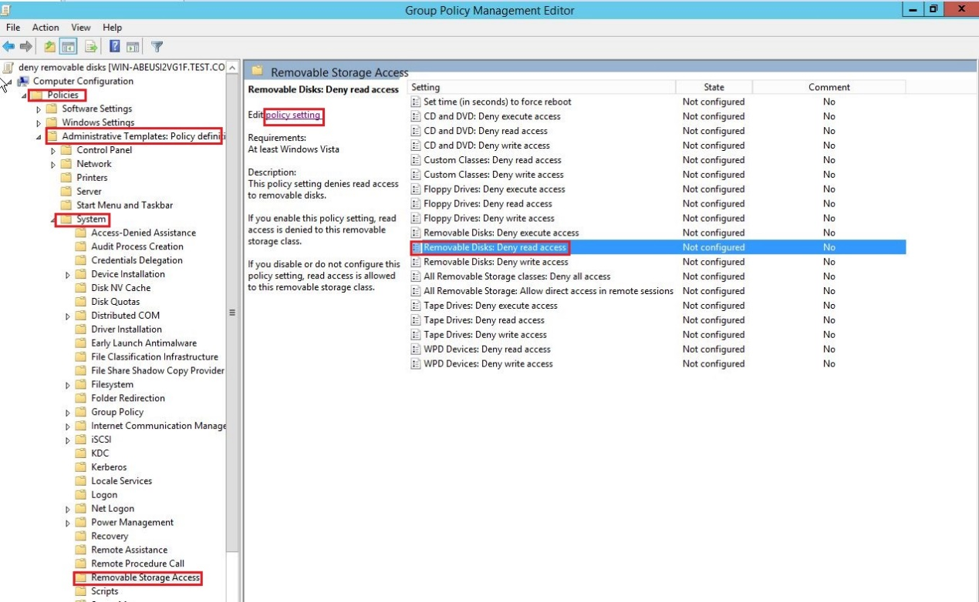
4.选择Enabled，点击Apply，OK。
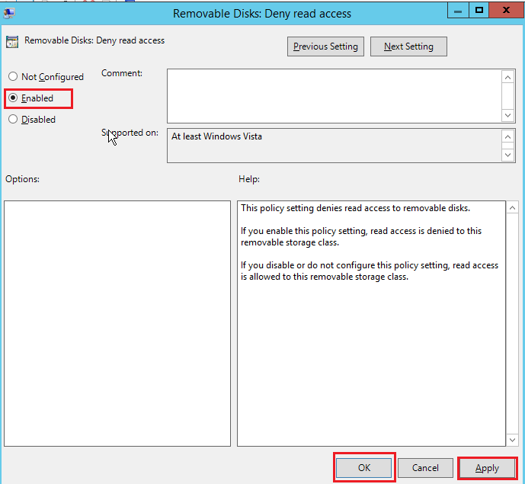
5.展开ComputerConfiguration->Policies->AdministrativeTemplates->System-Removable Storge Access,选择CD and DVD: Deny read access，点击policy setting进行设置。
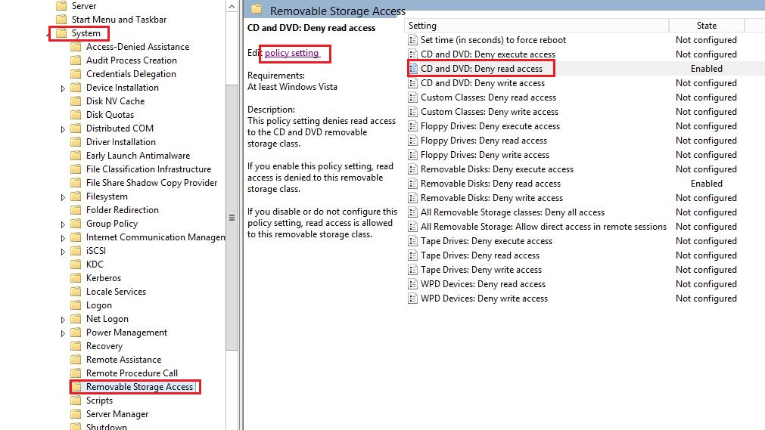
6.选择Enabled，点击Apply，OK。
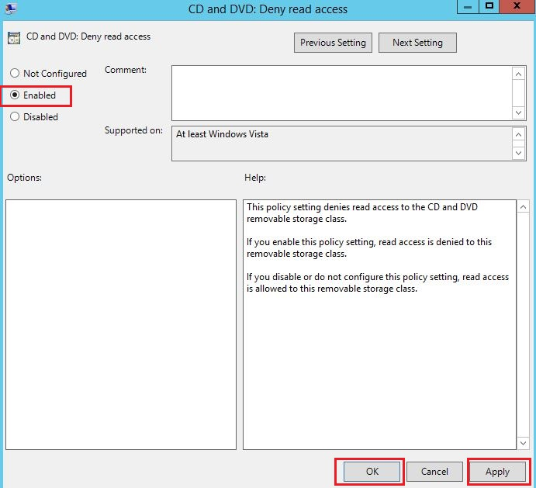
7.依次展开Computer Configuration-> Policies-> AdministrativeTemplates->
Windows Components->Autoplay Policies，选择Turn off Autoplay，点击policy editing。
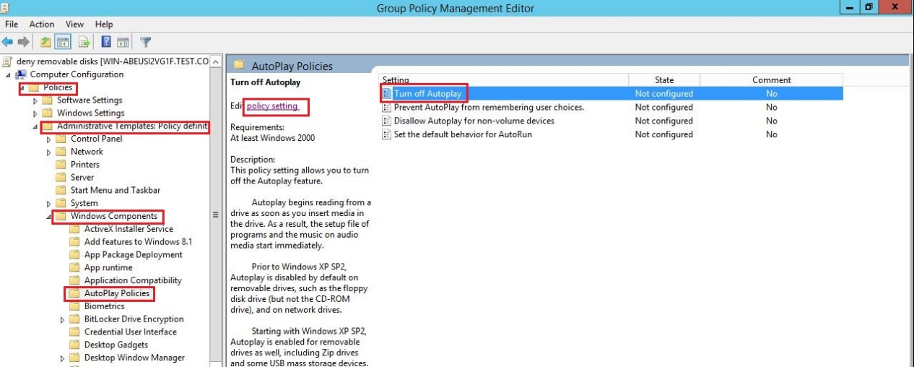
8.选择Enabled，选择Turn off Autoplay on CD-ROM and removable media disks ,点击Apply，OK。
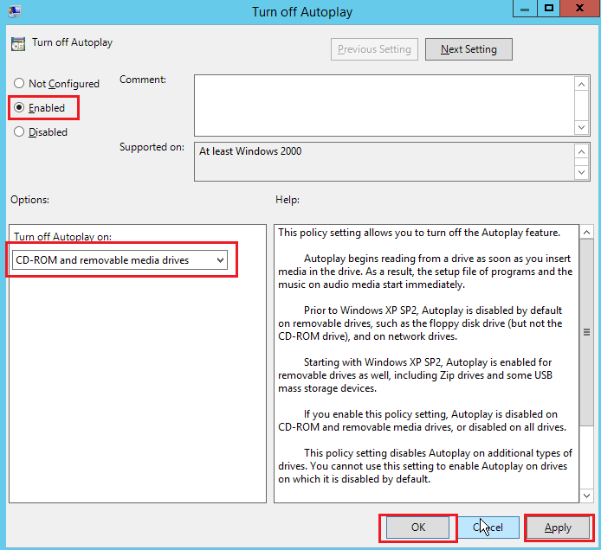
9.展开User Configuration->Windows Settings->Scripts，选择Logon，点击Properties。
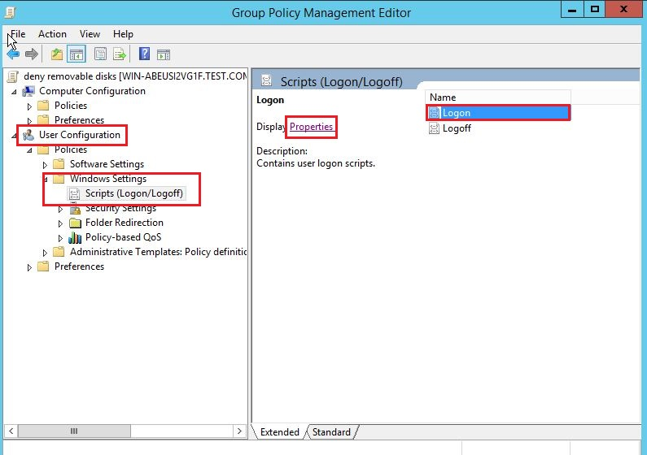
10.点击Show Files。
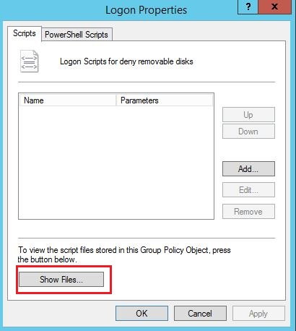

11.将脚本nodrives.bat放置在默认目录下。
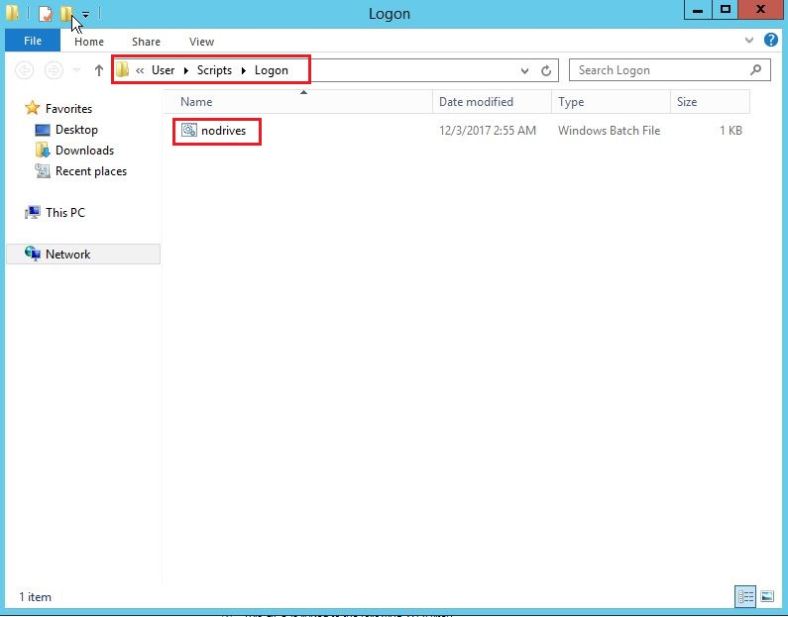
12.点击Add，选择nodrives.bat文件，再点击Open。
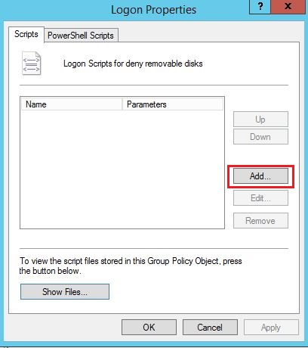
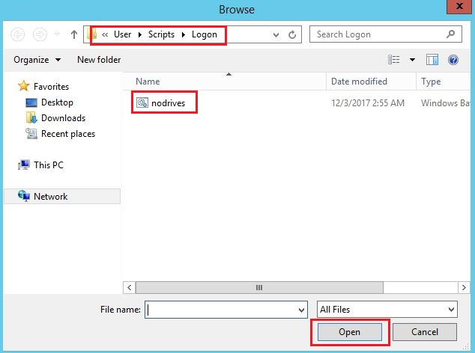
13.点击Apply，再点击OK。
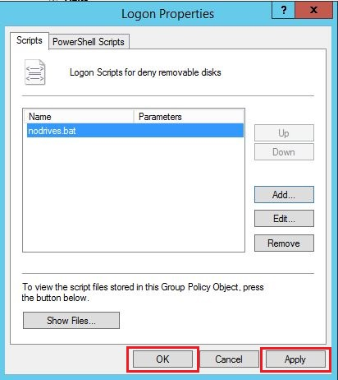
14.将deny_removable_disks这条GPO拖动到需要应用的OU上。
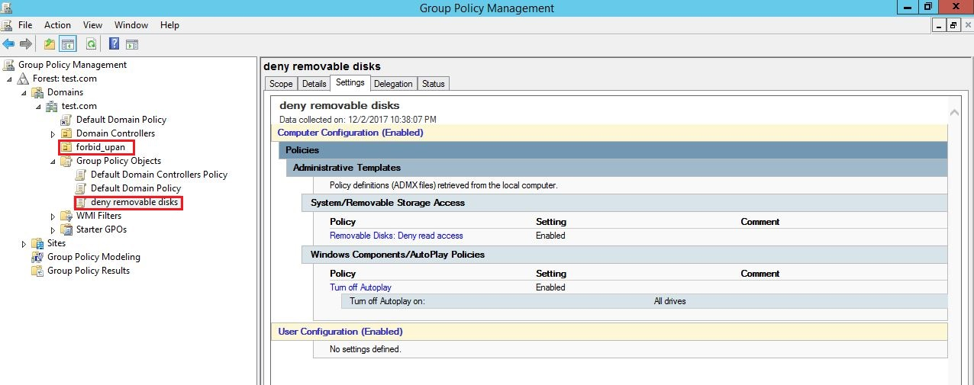
15.DC在cmd窗口执行gpupdate /force。
16. Win7/8/10电脑会自动生效；XP电脑重启后或重新登录后，禁用U盘策略就会生效。
二、禁用U盘策略测试结果
1.虚拟机环境测试结果
我在VMware上创建了DC、Win10、Win8、Win7、WinXP共5台虚拟机，在DC上对4台客户端禁用U盘后，得到测试结果如下：
 | WIN10 | WIN8 | WIN7 | WIN XP
U盘 | 拒绝访问 | 拒绝访问 | 拒绝访问 | 隐藏盘符
USB光驱 | 拒绝访问 | 拒绝访问 | 拒绝访问 | 隐藏盘符
USB网卡 | 可以识别 | 可以识别 | 可以识别 | 可以识别
对U盘，Win7/8/10会提示拒绝访问：
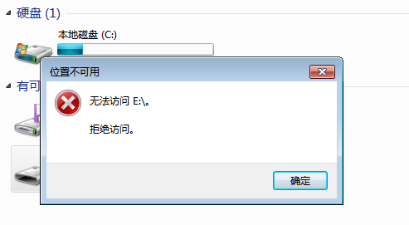
XP只显示C盘、D盘：
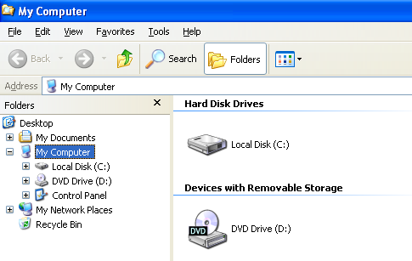
2.产线电脑测试结果
我在F3 SF DC上新建了一个test OU，将一台win7测试电脑移动到test OU下，对该OU应用deny_removable_disks规则，测试结果如下：
U盘 | USB网卡 | 扫码枪 | 鼠标
拒绝访问 | 正常使用 | 正常使用 | 正常使用
三、XP系统修改注册表隐藏指定盘符的说明
关于禁止使用U盘等移动存储设备，有一种方法是在注册表HKEY_CURRENT_USER\Software\Microsoft\Windows\CurrentVersion\Policies\Explorer位置新建键“NoDrives”，类型是REG_DWORD，通过设置其值，隐藏某个驱动器盘符；再新建一个键“NoViewOnDrive”，类型也是REG_DWORD，通过设置其值，禁止访问某个驱动器。
注册表中，键的类型REG_DWORD，表示32位无符号数，如果用二进制表示，从低位到高位，依次表示ABCDEFGHIJKLMNOPQRSTUVWXYZ，如果想禁用哪个驱动器，直接把对应位写成1，不禁用就写0。
例如隐藏所有盘符，所有位设为1，十六进制表示为0xffffffff：
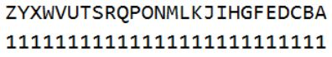
显示A、C、D盘，对应的位设为0，十六进制表示为0xfffffff2：
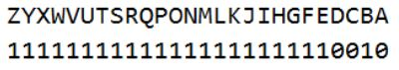
从图中可以看出，实际上是对照字母顺序构造了一个二进制表示，把这个二进制表示转换成十六进制表示，存入“NoDrives”键和“NoViewOnDrive”键就可以了，这样一来禁用的驱动器既无法显示也无法访问。

